|  |  |  |
| --- | --- | --- |
|  |  |  |
| МИНОБРНАУКИ РОССИИ | | |
| Федеральное государственное бюджетное образовательное учреждение  высшего образования  **«МИРЭА – Российский технологический университет»**  **РТУ МИРЭА** | | |

Институт Информационных технологий

Кафедра Математического обеспечения и стандартизации информационных технологий

**Отчет по Итоговому проекту (Часть 1)**

по дисциплине

«**Технология разработки программных приложений**»

**Тема: «Погодный телеграм-бот»**

|  |  |
| --- | --- |
| **Выполнили:**  Студенты группыИКБО-36-22 | Ярош В.Э, Утенков Ю.Ю,  Захаров А.А |
| **Проверил:** | ассистент Петрова А.А. |

МОСКВА 2024 г.

**СОДЕРЖАНИЕ**

1 Введение 3

2 Функциональные требования к проекту 3

3 Интерфейс разрабатываемого продукта 4

4 Создание репозитория и начало разработки 5

5 Выводы 6

# **1 Введение**

Погодный телеграм-бот представляет собой инструмент, обеспечивающий эффективный и подробный прогноз погоды на определенные и заданные дни. Он может выполнять различные функции, в зависимости от потребностей человека и целей использования.

**Тема проекта:** разработка погодного телеграм-бота.

**Цель:** предоставить пользователям возможность быстро и удобно ознакомиться с погодой.

**Задачи:**

1. Изучить Java Spring.
2. Создать удаленный репозиторий для проекта.
3. Придумать и написать код для реализации телеграм-бота.
4. Реализовать функционал интерфейса.

**Состав команды:** Утенков Юрий, Ярош Владислав, Захаров Артем.

# **2 Функциональные требования к проекту**

Проект должен прежде всего предоставлять пользователям возможность быстро и удобно ознакомиться с погодой и погодными явлениями через функционал телеграм-бота.

Помимо этого, проект должен быть готовым к регулярным обновлениям. Структура UserStory представлена в Таблице 1.

*Таблица 1 - UserStory*

|  |  |  |
| --- | --- | --- |
| **Просмотр прогноза погоды на несколько дней вперёд** | | |
| Пользователь | Как | Потенциальный потребитель |
| Примечание | Я хочу | Узнать прогноз погоды на несколько дней |
| Цель | Чтобы | Получить информацию о прогнозе погоды на несколько дней |
| Функциональное требование | Возможность просмотра прогноза погоды, а также его подробную версию на несколько дней вперёд | |
| **Выбор языка** | | |
| Пользователь | Как | Потенциальный потребитель |
| Примечание | Я хочу | Выбрать язык на котором будет пользователь общаться с телеграм-ботом |
| Цель | Чтобы | Пользователи с разных стран могли пользоваться телеграм-ботом |
| Функциональное требование | Удобный способ коммуникации | |
| **Просмотр прогноза погоды** | | |
| Пользователь | Как | Потенциальный потребитель |
| Примечание | Я хочу | Узнать прогноз погоды |
| Цель | Чтобы | Получить информацию о прогнозе погоды на сегодня |
| Функциональное требование | Возможность посмотреть прогноз погоды | |
| **Просмотр подробного прогноза погоды** | | |
| Пользователь | Как | Потенциальный потребитель |
| Примечание | Я хочу | Узнать подробный прогноз погоды |
| Цель | Чтобы | Получить информацию о подробном прогнозе погоды на сегодня |
| Функциональное требование | Возможность посмотреть подробный прогноз погоды | |
| **Просмотр карты погодных явлений** | | |
| Пользователь | Как | Потенциальный потребитель |
| Примечание | Я хочу | Посмотреть на карту погодных явлений |
| Цель | Чтобы | Получить информацию о погодных условий используя карту погодных явлений |
| Функциональное требование | Возможность посмотреть на карту погодных явлений заданного региона | |

# **3 Интерфейс разрабатываемого продукта**

Был спроектирован прототип интерфейса для создаваемого проекта. Прототип интерфейса продемонстрирован на Рисунке 1.



Рисунок 1 – Прототип интерфейса

# **4 Создание репозитория и начало разработки**

Для разработки данного проекта как система контроля версии используется git. Для обеспечения удаленного доступа был выбран сервис GitHub. Был создан репозиторий на GitHub (Рисунок 2).

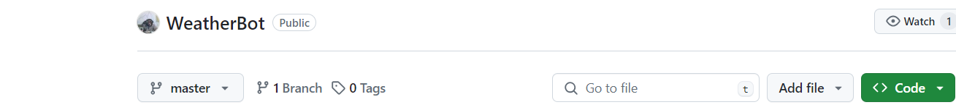

Рисунок 2 – Репозиторий проекта на GitHub

В репозитории уже присутствуют коммиты – проект находится в предрелизном состоянии. В нем присутствуют: полностью настроенное spring-boot-приложение с интегрированным фреймворком Spring (Рисунок 3).

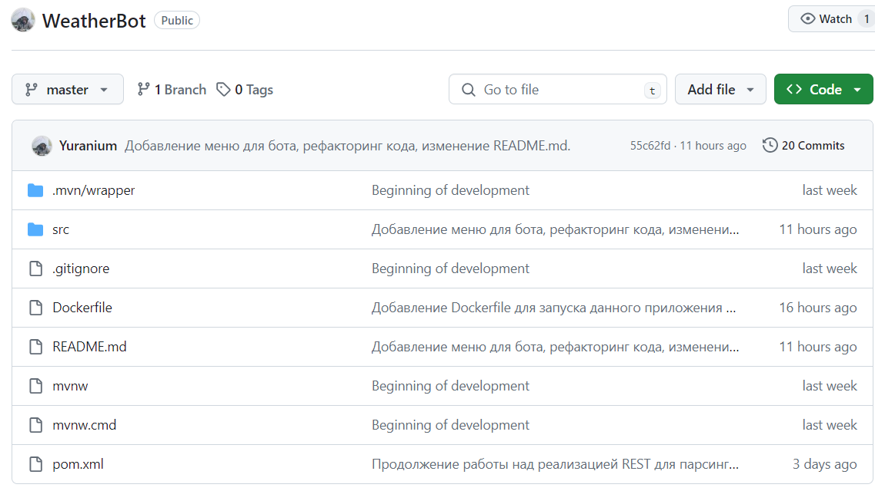

Рисунок 3 – Список файлов проекта

# **5 Выводы**

В ходе выполнения проекта по разработке погодного телеграм-бота на Java с интеграцией OpenWeatherMap API были достигнуты значимые результаты. Бот был успешно реализован с использованием современных технологий, таких как Java и Spring Boot, что обеспечило надежную и эффективную работу приложения. Интеграция с Telegram Bot API позволила боту взаимодействовать с пользователями, принимать запросы и отправлять информацию о погоде.